Урок №12
Судебные органы Российской Федерации
Правосудие в Российской Федерации осуществляется только судами. В системе федеральных судов выделяются суды общей юрисдикции, арбитражные и конституционные (уставные суды).
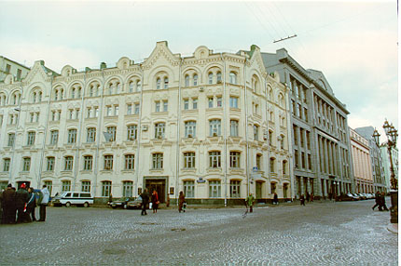
Возглавляет систему судов общей юрисдикции Верховный Суд Российской Федерации. Он является высшим судебным органом по гражданским, уголовным, административным и иным делам, подсудным судам общей юрисдикции; осуществляет судебный надзор за деятельностью этих судов; рассматривает дела, относящиеся к его подсудности; дает разъяснения нижестоящим судам по вопросам судебной практики.
В подсистему федеральных судов общей юрисдикции входят суды субъектов Российской Федерации (верховные суды республик, краевые, областные, городов федерального значения, автономной области, автономных округов), районные, городские суды. Особую ветвь в подсистеме судов общей юрисдикции составляют военные суды.
К ведению судов общей юрисдикции отнесены уголовные и гражданские дела; споры неимущественного характера, возникающие между гражданами и государственными и негосударственными организациями, а также дела об административных правонарушениях.
В системе судов общей юрисдикции следует выделить суды присяжных, которые рассматривают уголовные дела, по которым может применяться смертная казнь или пожизненное заключение.
Верховный Суд Российской Федерации формируется Советом Федерации по предложению Президента Российской Федерации. Судей всех других федеральных судов назначает Президент Российской Федерации. Создание чрезвычайных судов не разрешается.
В системе судов общей юрисдикции вводятся должности мировых судей. Порядок назначения и установление правил организации деятельности мировых судей относится к ведению субъектов Российской Федерации. Мировые судьи назначаются законодательными собраниями субъектов Российской Федерации. Они единолично рассматривают несложные гражданские дела (о расторжении брака, если нет спора о детях; о разделе совместно нажитого супругами имущества, а также отнесенные к их ведению дела об административных правонарушениях). Мировые судьи выносят решения именем Российской Федерации, которые также общеобязательны для исполнения, как и акты правосудия федеральных судов.
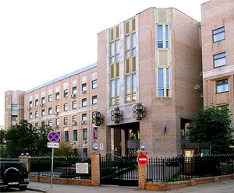
Второй подсистемой судебных органов в Российской Федерации являются арбитражные (или хозяйственные) суды. К ним относятся: Высший Арбитражный Суд Российской Федерации, федеральные арбитражные суды округов и арбитражные суды субъектов Российской Федерации. Арбитражные суды рассматривают экономические споры, споры по поводу ненадлежащего исполнения договоров между коммерческими организациями и частными предпринимателями, дела о банкротстве, о защите деловой репутации фирм, споры в сфере управления и т.п.
Высший Арбитражный Суд Российской Федерации формируется Советом Федерации по представлению Президента Российской Федерации. Согласно Конституции Российской Федерации — это высший судебный орган по разрешению экономических споров и иных дел, рассматриваемых арбитражными судами. Он осуществляет судебный надзор за деятельностью нижестоящих арбитражных судов и дает разъяснения по вопросам судебной арбитражной практики.
Особое значение в укреплении законности имеет создание органов конституционной юстиции.

На Конституционный Суд Российской Федерации возложена защита основ конституционного строя, основных прав и свобод человека и гражданина, обеспечение верховенства и прямого действия Конституции. Правовые позиции Конституционного Суда Российской Федерации оказывают существенное влияние не только на правоприменительную практику, но и на процесс правотворчества.
Конституционный Суд Российской Федерации:
1) разрешает споры о соответствии Конституции Российской Федерации законов Российской Федерации, указов Президента, актов палат парламента, постановлений Правительства Российской Федерации, конституций и уставов субъектов Федерации, а также региональных нормативных правовых актов по вопросам совместного ведения Федерации и ее субъектов;
2) рассматривает споры о компетенции между высшими органами государственной власти Российской Федерации (Президентом Российской Федерации, парламентом, правительством), высшими органами государственной власти Федерации и ее субъектов, а также высшими органами государственной власти субъектов Российской Федерации;
3) проверяет конституционность закона, подлежащего применению в конкретном судебном деле, по жалобам граждан или запросам судов;
4) дает официальное, т.е. общеобязательное толкование Конституции Российской Федерации;
5) по запросу Совета Федерации дает заключение о соблюдении порядка выдвижения против Президента Российской Федерации обвинения для возбуждения процедуры импичмента, т.е. отстранения его от должности.
Конституционный Суд Российской Федерации формируется Советом Федерации по предложению Президента Российской Федерации. В его составе 19 судей. Судьей Конституционного Суда Российской Федерации может быть гражданин России, не моложе 40 лет, имеющий высшее юридическое образование, стаж работы по профессии не менее 15 лет, обладающий высокой квалификацией в области права и безупречной репутацией. Судья не может быть членом политической партии или общественно-политического движения, баллотироваться на выборах. Предельный возраст пребывания в должности судьи 70 лет.
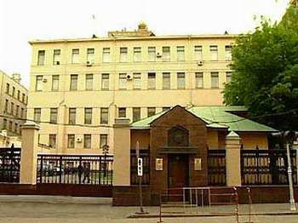
Особое место в системе органов государства, осуществляющих борьбу с преступностью и обеспечение законности, занимает Прокуратура Российской Федерации. Систему прокурорских органов составляют: Генеральный прокурор Российской Федерации, прокуратуры субъектов Федерации, приравненные к ним военная и другие специализированные (транспортная, природоохранная прокуратуры), прокуратуры городов и районов.
Основным направлением деятельности прокуратуры является надзор за:
— соблюдением Конституции Российской Федерации и законов;
— соблюдением прав и свобод человека и гражданина;
— оперативно-розыскной деятельностью, органами дознания и предварительного следствия;
— исполнением законов судебными приставами;
— за органами и учреждениями, исполняющими наказание, администрацией мест содержания задержанных и заключенных под стражу.
Прокуратура осуществляет уголовное преследование и координирует деятельность правоохранительных органов по борьбе с преступностью. Прокуроры поддерживают обвинение в суде, могут опротестовывать в порядке надзора противоречащие закону приговоры и решения судов. Прокуроры и следователи обязаны иметь высшее юридическое образование и при вступлении в должность приносят присягу на верность закону.

Домашнее задание

на главную
Версия для печати

- Какой суд возглавляет систему судов общей юрисдикции?
- Что входит в компетенцию арбитражных судов?
- Каким образом формируется Конституционный Суд Российской Федерации?

